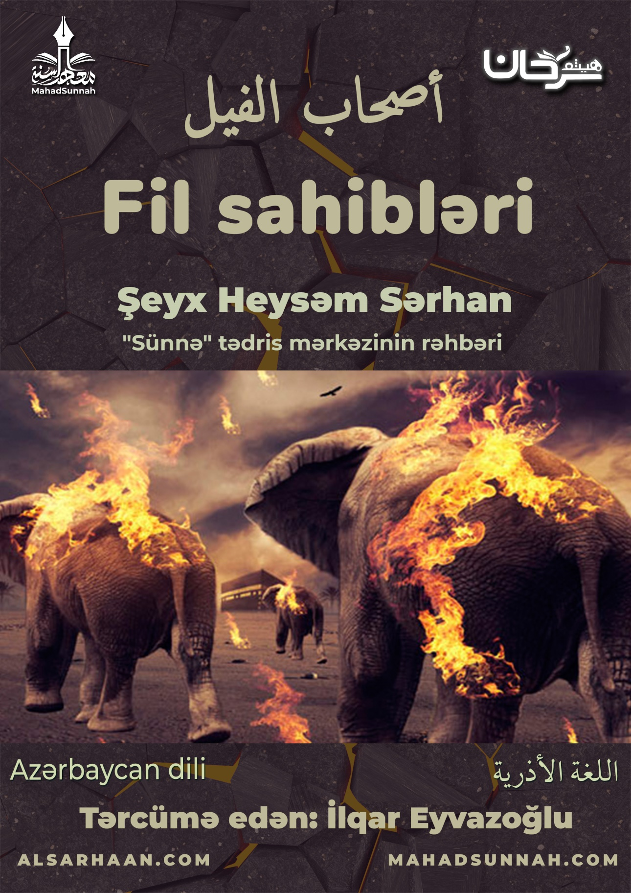
Peyğəmbərin ﷺ doğumundan əvvəl baş vermiş qəribə bir əhvalat və böyük bir hadisə

Bu hekayənin məğzi ondan ibarətdir ki, Həbəş kralı tərəfindən təyin edilən Yəmənin valisi Əbraha Əl-Əşram Yəmənin Sən”a şəhərində kilsə tikmək qərarına gəlib.
O, ərəbləri kəbə evini həcc ziyarəti etmək əvəzinə, kilsəni həcc etməyə dəvət edir.
Onun məqsədi ticarəti və onun gəlirlərini Məkkədən Yəmənə yönəltmək idi.
Əbrəhə bu işi Həbəşi padşahına ərz etdi.
O da razılaşdı və bu onu sevindirdi.
Buna görə də kilsəni böyük bir formada tikdirdi və ona Əl-Qulleys adını verdi.
Sonra bir Qureyşli kişi gəlib oranı bulaşdırdı və Əbrəhənin bu hərəkətinə qəzəblənərək onun divarlarını nəcis sürtərək murdarladı. Sonra çıxıb getdi.
Əbrəhə bu vəziyyəti gördükdə çox qəzəbləndi və Məkkəni işğal etmək və Kəbəni yıxmaq üçün ordu hazırladı.
Onun on üç ədəd fili var idi.
Onların arasında mahmud adlı çox böyük bir fil də var idi. Onlar məkkəyə tərəf getdilər.
Onların qarşısında çıxan elə bir ərəb məhəlləsi olmadı ki, onlarla vuruşub onları məğlub etməsinlər.
Onlar Məkkəyə yaxınlaşdıqda, onlarla Məkkə ağsaqqalı, Peyğəmbərin (Allahın ona salavatı və salamı olsun) babası Abdulmuttəlib ibn Haşim arasında danışıqlar başladı.
Danışıqlar, Əbrahanın AbdulMuttəlibə dəvələrini geri qaytarılması və kəbəni boşaltması ilə yekunlaşdı.
Abdul-Muttəlib Məkkə kişilərinə əmr etdi ki, işğalçı və zalım ordudan əziyyət çəkməmələri üçün, şəhəri tərk edib qadın və uşaqları ilə birlikdə dağların zirvələrinə çıxsınlar.
Əbrəhənin qoşunu hərəkət edib Muhassir adlı Vadiyə çatdı.
Ordu vadinin ortasıyla gedərkən, birdən bir-birinin ardınca quş dəstələri göründü.
Onlar ordunun üzərinə daş yağdırdılar.
Daşların hər biri bir noxud və bir mərci qədər idi.
Onların atdığı daş ordudan birinin üzərinə düşən kimi əti əriyib, dağılırdı.
Nəhayət hamısı həlak oldu.
Əbrahə də əti tökülə-tökülə qaçdı və o da yolda həlak oldu.
Bu, Uca Allahın nişanələrindən və Onun hərəminin sakinləri və evinin qoruyucuları üçün Onun tərəfindən bir yardım və Qureyşlilərə bəxş etdiyi nemətlərdən biri idi.
Uca Allah buyurur:
قال تعالى: ﵧأَلَمۡ تَرَ كَيۡفَ فَعَلَ رَبُّكَ بِأَصۡحَٰبِ ٱلۡفِيلِ ١ أَلَمۡ يَجۡعَلۡ كَيۡدَهُمۡ فِي تَضۡلِيلٖ ٢ وَأَرۡسَلَ عَلَيۡهِمۡ طَيۡرًا أَبَابِيلَ ٣ تَرۡمِيهِم بِحِجَارَةٖ مِّن سِجِّيلٖ ٤ فَجَعَلَهُمۡ كَعَصۡفٖ مَّأۡكُولِۭ ٥ﵦ
Rəbbinin fil sahiblərinə nələr etdiyini görmədinmi? Məgər (Rəbbin) onların hiyləsini dolaşığa salmadımı? Onların üzərinə qatar-qatar quşlar göndərdi. (O quşlar ki,) onların üstünə (odda bişmiş) bərk gildən daşlar yağdırdı. (Allah) onları sanki yeyilmiş əkin yarpağına döndərdi.

Əl-Fil surəsi 1-5

